
СОВЕТ ДЕПУТАТОВ ГОРОДА НОВОСИБИРСКА
РЕШЕНИЕ
От 18.06.2025 | г. Новосибирск | № 943

О принятии в первом чтении проекта решения Совета депутатов города Новосибирска «О внесении изменений в решение Совета депутатов города Новосибирска от 24.06.2009 № 1288 «О Правилах землепользования и застройки города Новосибирска»

Рассмотрев проект решения Совета депутатов города Новосибирска «О внесении изменений в решение Совета депутатов города Новосибирска от 24.06.2009 № 1288 «О Правилах землепользования и застройки города Новосибирска» (далее – проект решения), Совет депутатов города Новосибирска РЕШИЛ:
1. Принять в первом чтении проект решения (приложение).
2. Решение вступает в силу со дня его принятия.
3. Контроль за исполнением решения возложить на постоянную комиссию Совета депутатов города Новосибирска по градостроительству.

Председатель Совета депутатов города Новосибирска | Д. В. Асанцев

Приложение
к решению Совета депутатов
города Новосибирска
от 18.06.2025 № 943

Проект

СОВЕТ ДЕПУТАТОВ ГОРОДА НОВОСИБИРСКА
РЕШЕНИЕ

О внесении изменений в решение Совета депутатов города Новосибирска от 24.06.2009 № 1288 «О Правилах землепользования и застройки города Новосибирска»

В соответствии с Градостроительным кодексом Российской Федерации, Федеральными законами от 06.10.2003 № 131-ФЗ «Об общих принципах организации местного самоуправления в Российской Федерации», от 14.03.2022 № 58-ФЗ «О внесении изменений в отдельные законодательные акты Российской Федерации», постановлением Правительства Новосибирской области от 11.02.2025 № 54-п «Об установлении случаев утверждения проектов генеральных планов, проектов правил землепользования и застройки, проектов планировки территории, проектов межевания территории, внесения изменений в указанные проекты без проведения общественных обсуждений или публичных слушаний», руководствуясь статьей 35 Устава города Новосибирска, Совет депутатов города Новосибирска РЕШИЛ:
1. Внести в решение Совета депутатов города Новосибирска от 24.06.2009 № 1288 «О Правилах землепользования и застройки города Новосибирска» (в редакции решений Совета депутатов города Новосибирска от 26.05.2010 № 69, от 28.09.2010 № 139, от 28.04.2011 № 360, от 27.06.2012 № 642, от 19.09.2012 № 674, от 27.02.2013 № 797, от 26.06.2013 № 898, от 26.02.2014 № 1047, от 22.10.2014 № 1199, от 26.11.2014 № 1221, от 31.03.2015 № 1315, от 02.12.2015 № 94, от 23.06.2016 № 231, от 19.10.2016 № 285, от 14.02.2017 № 353, от 19.06.2017 № 467, от 25.10.2017 № 501, от 01.12.2017 № 517, от 23.05.2018 № 625, от 05.12.2018 № 705, от 24.04.2019 № 776, от 19.06.2019 № 821, от 25.09.2019 № 844, от 04.12.2019 № 877, от 18.03.2020 № 938, от 28.10.2020 № 15, от 30.06.2021 № 159, от 25.05.2022 № 348, от 12.07.2022 № 391, от 26.10.2022 № 431, 22.03.2023 № 501, от 28.06.2023 № 551, от 21.12.2023 № 635, от 27.03.2024 № 670, от 29.05.2024 № 707, от 19.06.2024 № 749, от 01.07.2024 № 776, от 04.12.2024 № 832, от 26.03.2025 № 898, от 28.05.2025 № 928) следующие изменения:
1.1. В приложении 2 зону научно-производственную (П-3) в границах территории изменить на зону природную (Р-1), зону озеленения (Р-2), зону объектов культуры и спорта (Р-4), подзону застройки жилыми домами смешанной этажности различной плотности застройки (Ж-1.1), подзону специализированной многоэтажной общественной застройки (ОД-4.3), зону объектов дошкольного, начального общего, основного общего и среднего общего образования (ОД-5) согласно приложению 1.
1.2. В приложении 8:
1.2.1. Карту границ территорий, предусматривающих осуществление комплексного развития территории, изложить в редакции приложения 2 к настоящему решению.
1.2.2. Приложение 173 к карте границ территорий, предусматривающих осуществление комплексного развития территории, изложить в редакции приложения 3 к настоящему решению.
2. Решение вступает в силу на следующий день после его официального опубликования.
3. Контроль за исполнением решения возложить на постоянную комиссию Совета депутатов города Новосибирска по градостроительству и постоянную комиссию Совета депутатов города Новосибирска по муниципальной собственности.

Председатель Совета депутатов  города Новосибирска |  | Мэр города Новосибирска
Д. В. Асанцев |  | М. Г. Кудрявцев

____________

Приложение 1
к решению Совета депутатов
города Новосибирска
от ___________ № _______

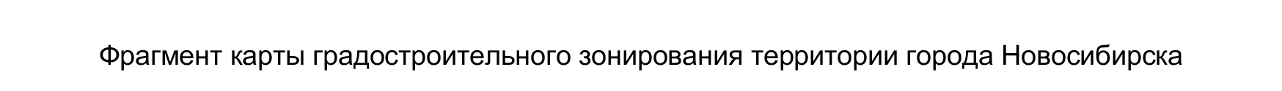
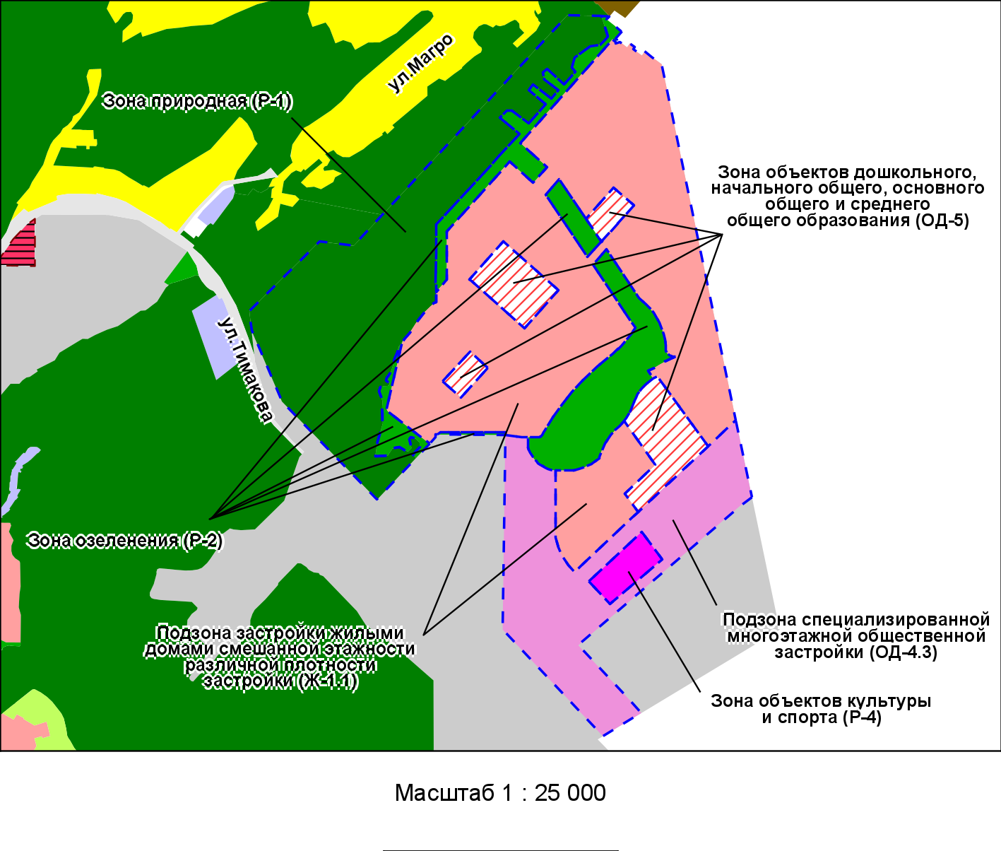

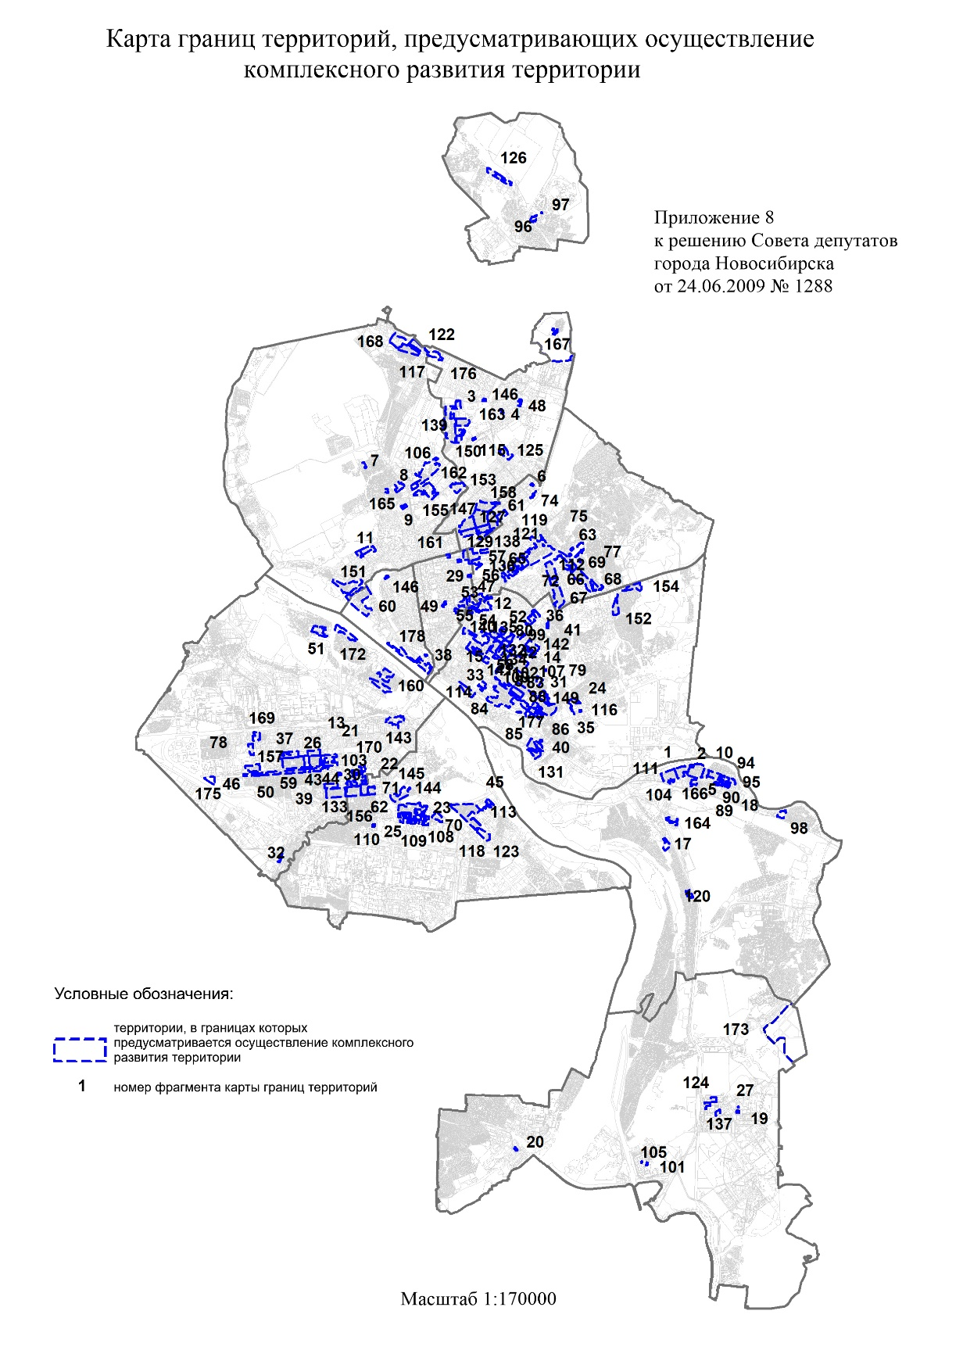

Приложение 2
к решению Совета депутатов
города Новосибирска
от ___________ № _______

Приложение 3
к решению Совета депутатов
города Новосибирска
от ___________ № _______

